**Hướng dẫn sử dụng “Phần mềm hỗ trợ quản lí học sinh trung học bằng kĩ thuật nhận diện khuôn mặt”**

*Phần 1: Hướng dẫn lấy mẫu ảnh học sinh

+ Bước 1 : Tìm đến phần mềm “Nhandien_CHT” trong thư mục

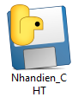

+ Bước 2 : Khi giao diện phần mềm hiện lên, tiến hành chuyển sang tab “Lấy mẫu ảnh”

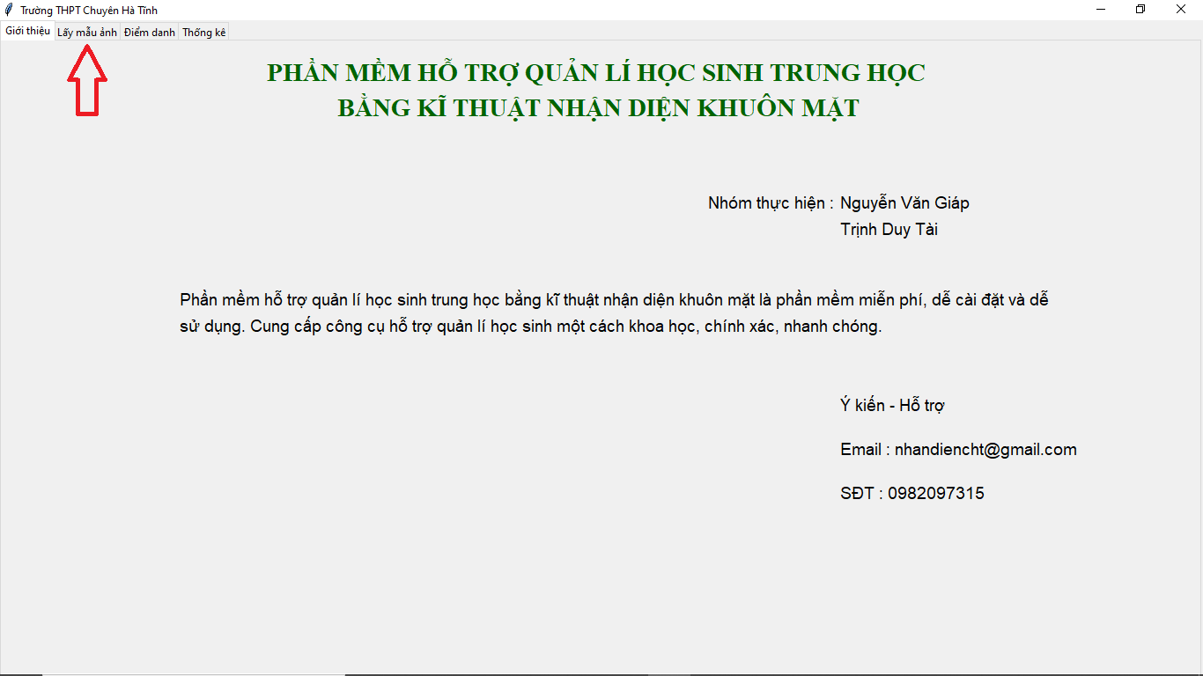

+ Bước 3 : Học sinh tiến hành nhập số thứ tự (ID) và tên của mình vào ô “Nhập ID” và “Nhập tên”

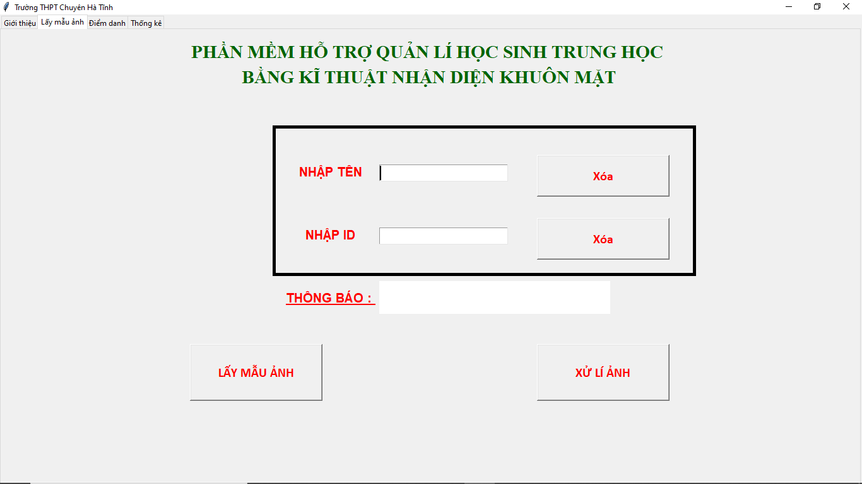

+Bước 4 : Sau khi nhập đầy đủ thông tin, học sinh ấn vào “Lấy mẫu ảnh”

Một cửa sổ camera sẽ hiện lên, học sinh tiến hành hướng mặt về phía camera cho đến khi cửa sổ biến mất

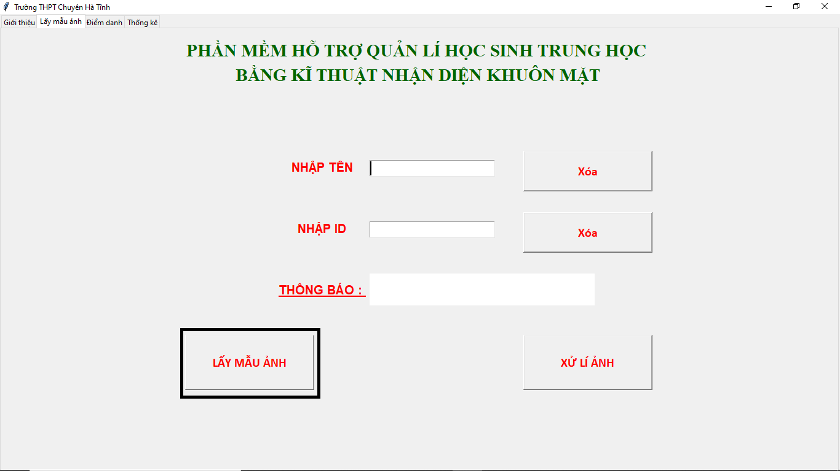

+ Bước 5 : Sau khi lấy mẫu ảnh thành công sẽ có thông báo

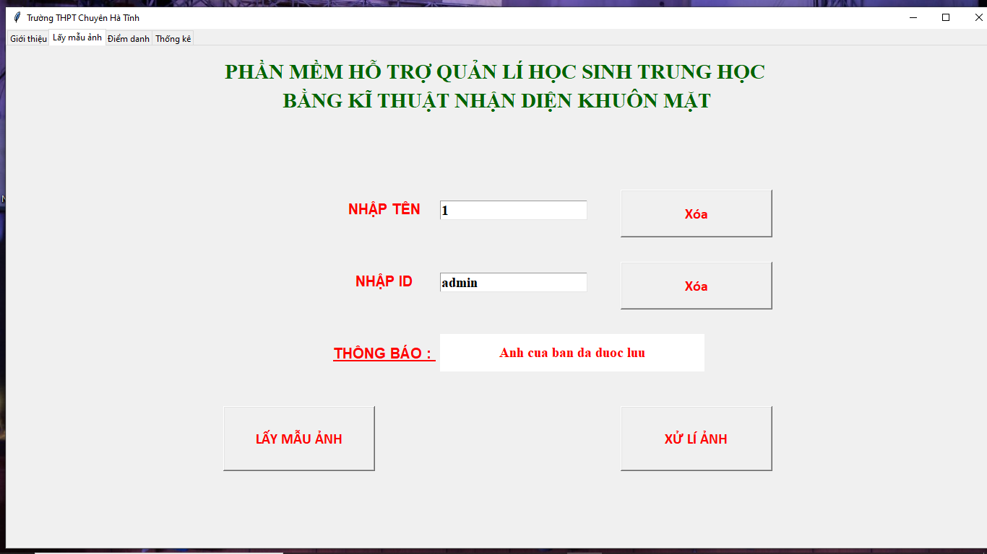

+ Bước 6 : Nếu đã lấy xong toàn bộ ảnh của học sinh, tiến hành nhấn vào xử lí ảnh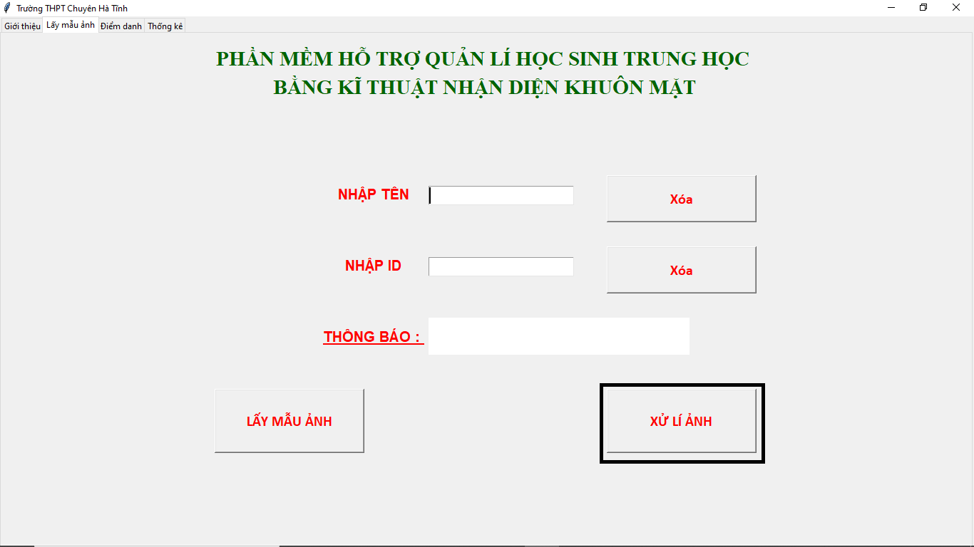

*Phần 2 : Sử dụng chức năng điểm danh bằng khuôn mặt

+Bước 1 : Chuyển sang tab “điểm danh” để sử dụng chức năng

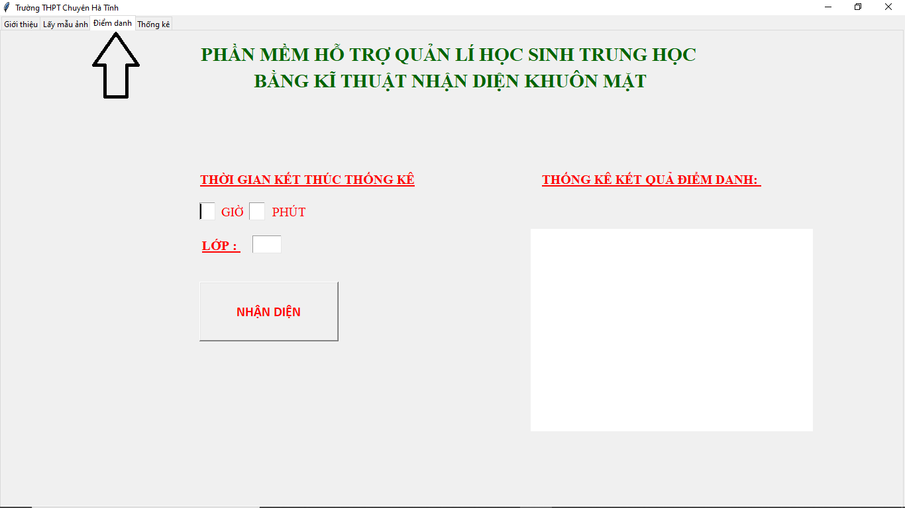

+ Bước 2 : Học sinh điền đầy đủ giờ vào học ở trường và lớp hiện tại đang học

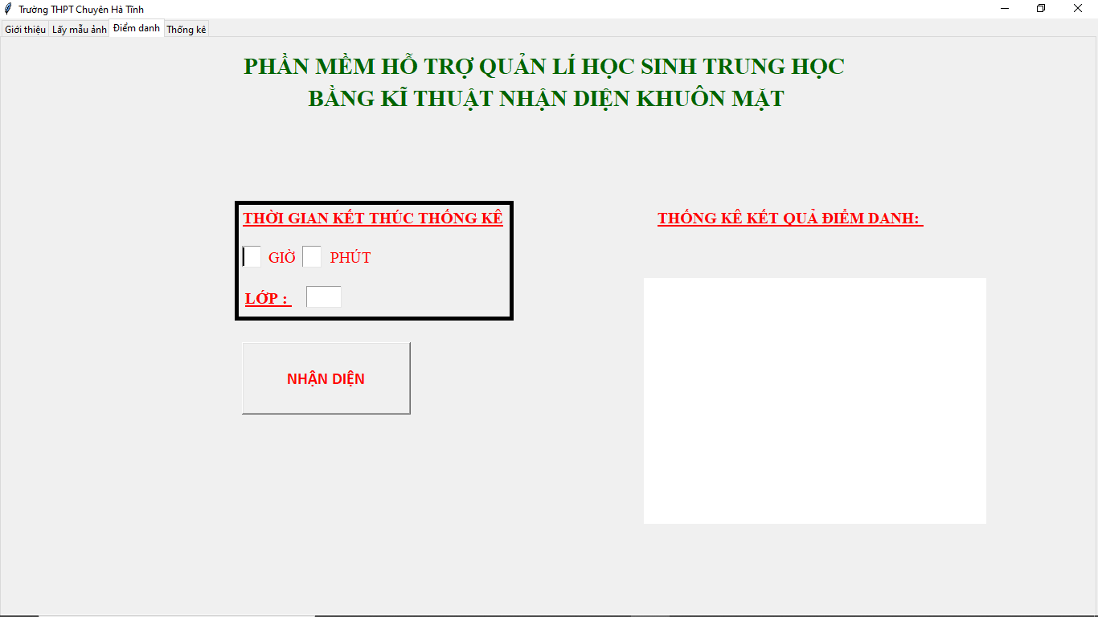

+ Bước 3 : Sau khi điền đầy đủ , học sinh ấn vào nút “Nhận diện”, cửa sổ camera hiện ra, học sinh hướng mặt về camera cho đến khi cửa sổ biến mất. Nếu điểm danh thành công thì tên của bạn sẽ hiện ở ô kết quả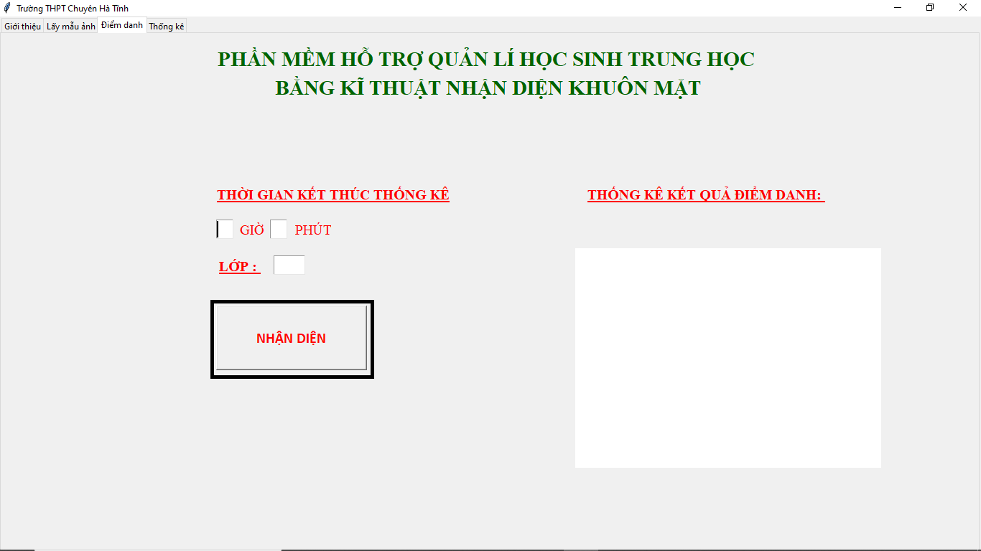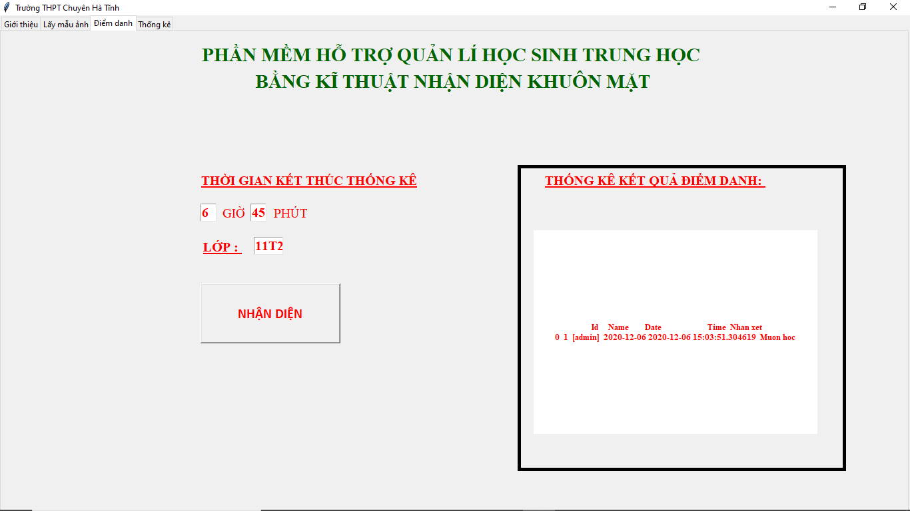

*Phần 3 : Báo cáo kết quả điểm danh cho người quản lí

+ Bước 1: Chuyển sang tab “thống kê”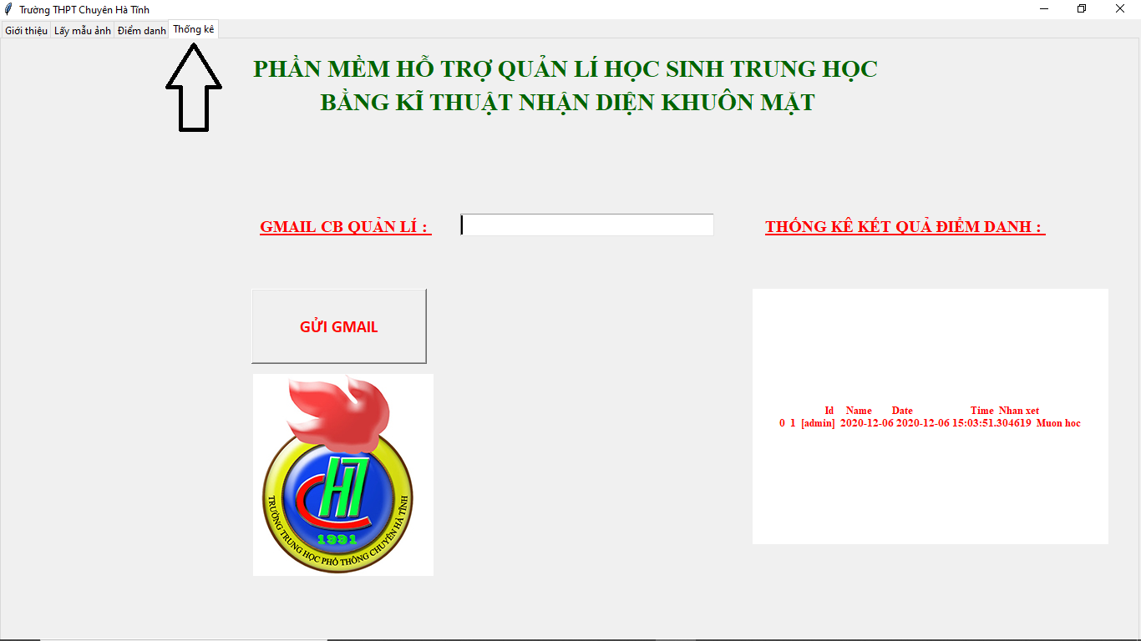

+ Bước 2: điền gmail người quản lí vào mục “Gmail CB quản lí” rồi nhấn vào nút “Gửi gmail”

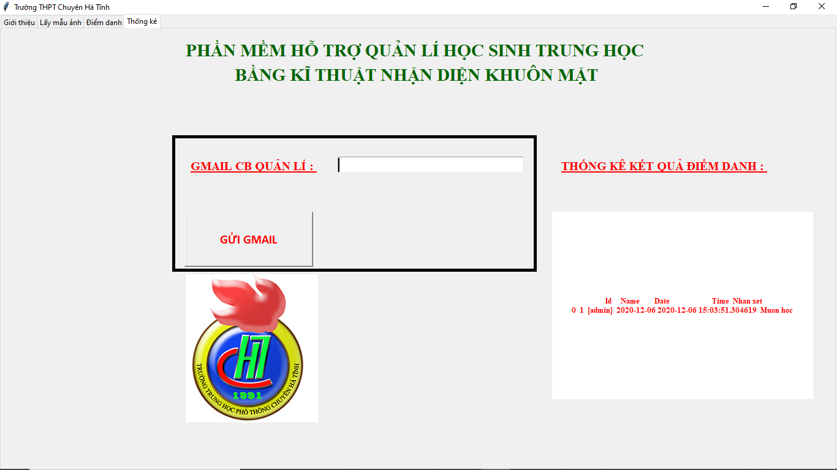

**Yêu cầu sử dụng để phần mềm đạt hiểu quả nhất**

+ Khi lấy mẫu ảnh , học sinh quay nhiều góc cạnh khuôn mặt

+ Khi camera đang điểm diện, hướng khuôn mặt về phía camera